# 设计说明书

### 模块设计

##### 网络模块

#### ConcurrentSender

###### 概述

负责发送一个TCP消息，本类不考虑数据的编码，只是向指定的IP和端口发送一个 tcp 数据包，在发送完毕之后结束。在实例化本类时，将开启一个新的线程来发送数据。

###### 类接口

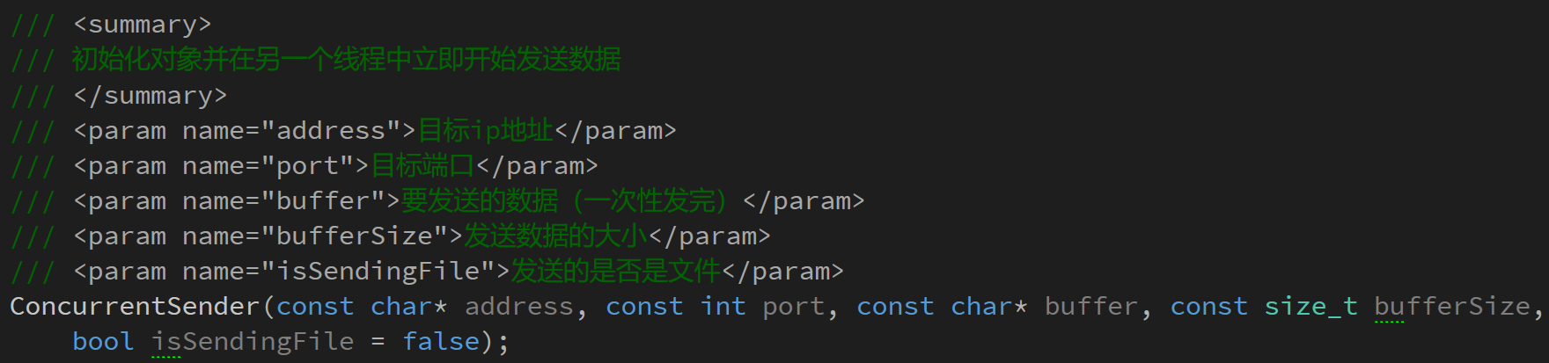

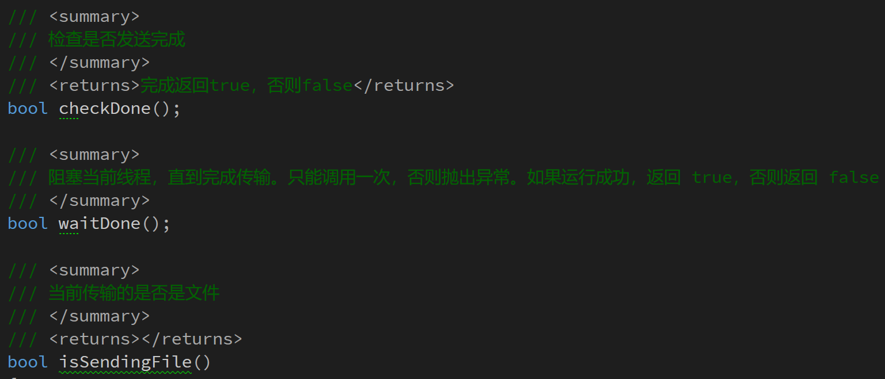

#### SendingManager

###### 概述

本模块提供了发送数据的接口，由本模块负责实例化 ConcurrentSender 并维护发送队列、确保数据发送成功。

模块使用了一个并发队列来处理消息发送。调用发送数据的方法不会等到发送完成之后才返回，而是立即返回，不会阻塞调用线程。本模块拥有一个自己的线程来处理发送队列，确保消息发送成功

###### 接口

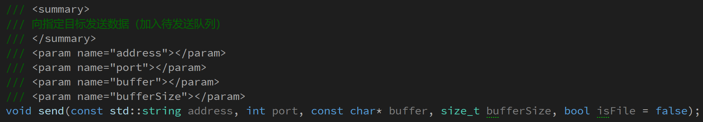

#### TicToc

###### 概述

本模块负责处理客户端发现相关的操作。程序在启动时会开启一个 UDP 接收端，然后使用 UDP 广播一个连接请求 （TIC）。接收到此请求的客户端会使用 TCP 向发送端发送一个应答 （TOC），并将此客户端 ip 及计算机名加入到已知的计算机列表中。接收端在收到 TOC 之后也会相应的修改自己的计算机列表，这样就完成了一次客户端发现操作。在客户端要退出网络时，也会向列表中的所有计算机发送一个 BYE 消息，从而让其他客户端将本客户端从列表中删去。

###### 接口

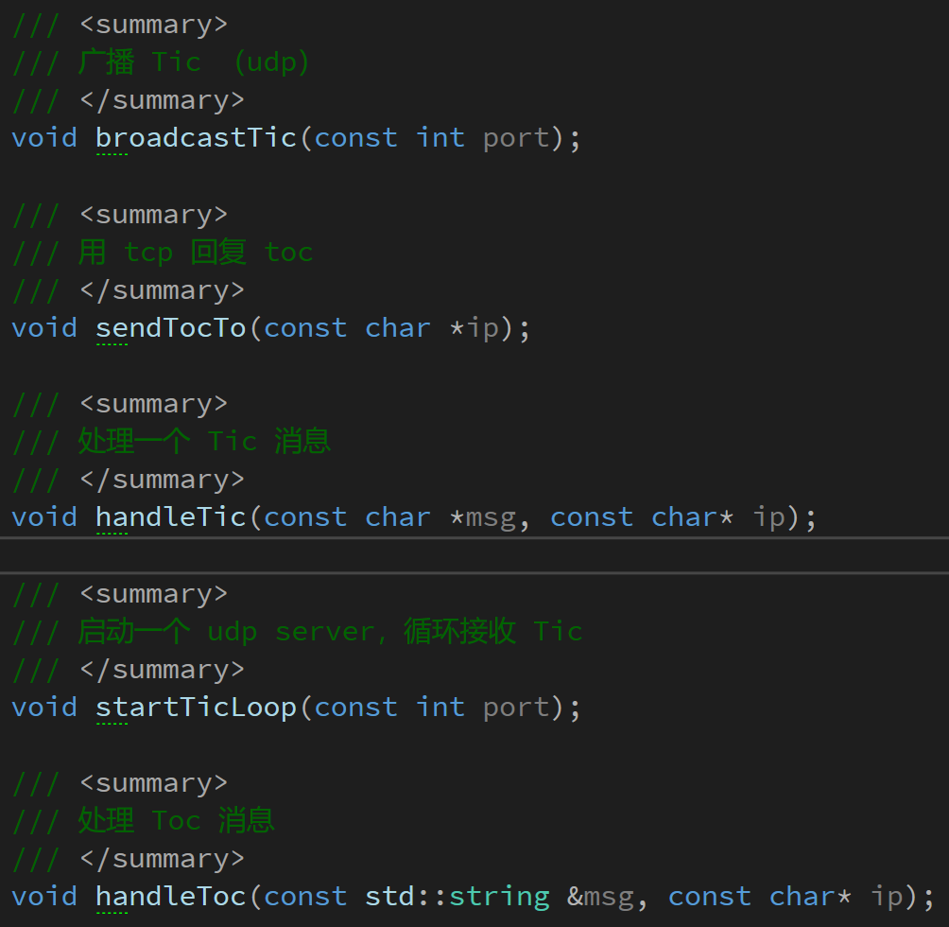

#### RecevingManager

###### 概述

本模块负责接收TCP消息并更新消息列表、通知主线程。模块在启动时会开启一个单独的线程来启动 TCP 循环，在接收到一个TCP消息之后更新列表，发送Windows消息通知主线程进行处理。

###### 接口

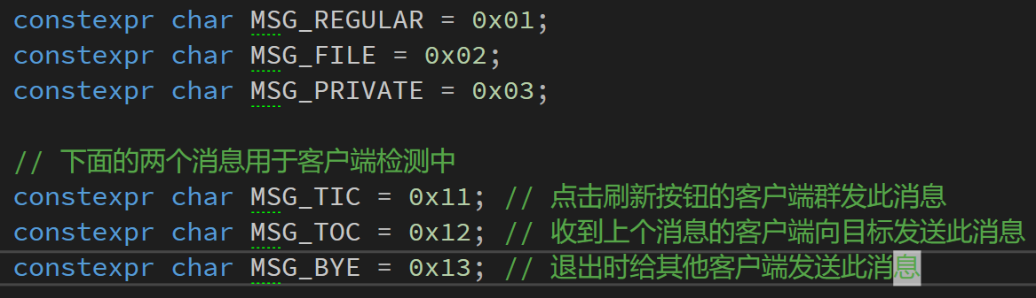

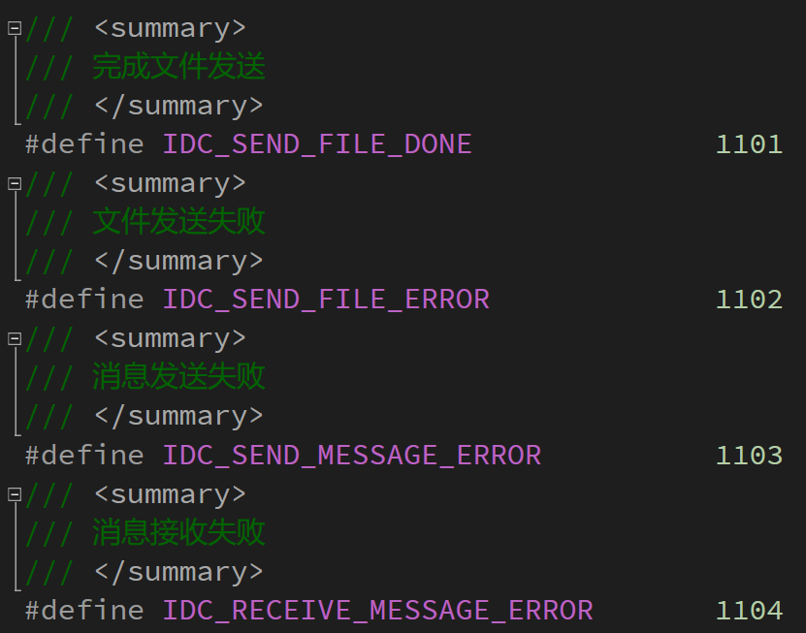

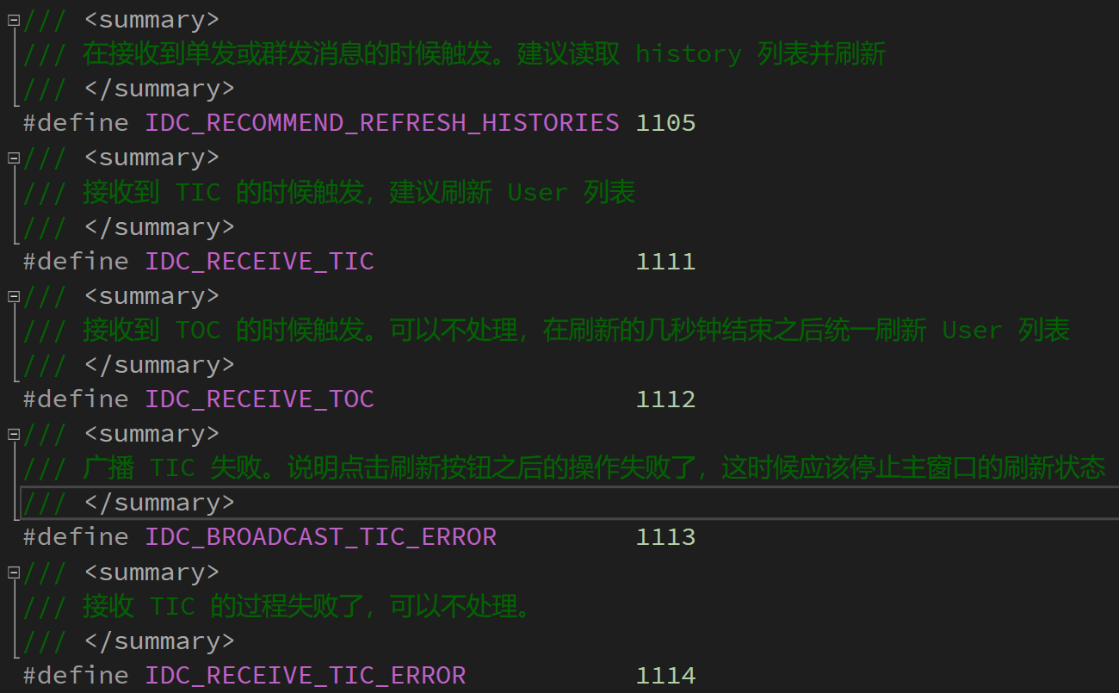

#### ChatService

###### 概述

接口模块，提供了供主线程（界面）调用的函数和数据。

###### 接口

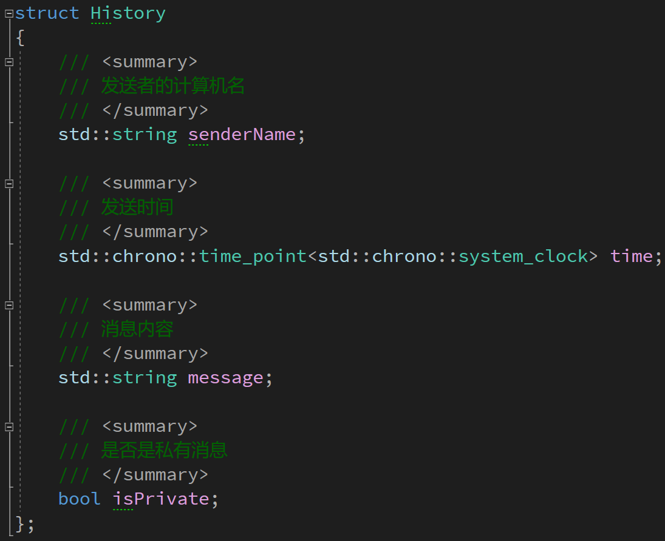

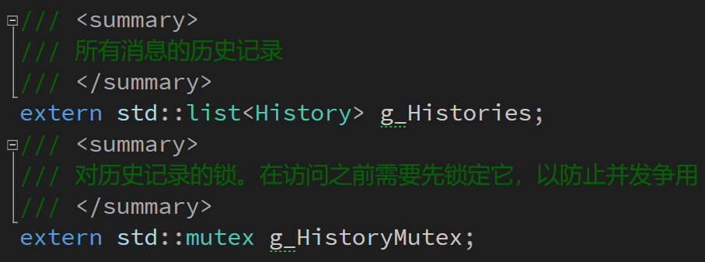

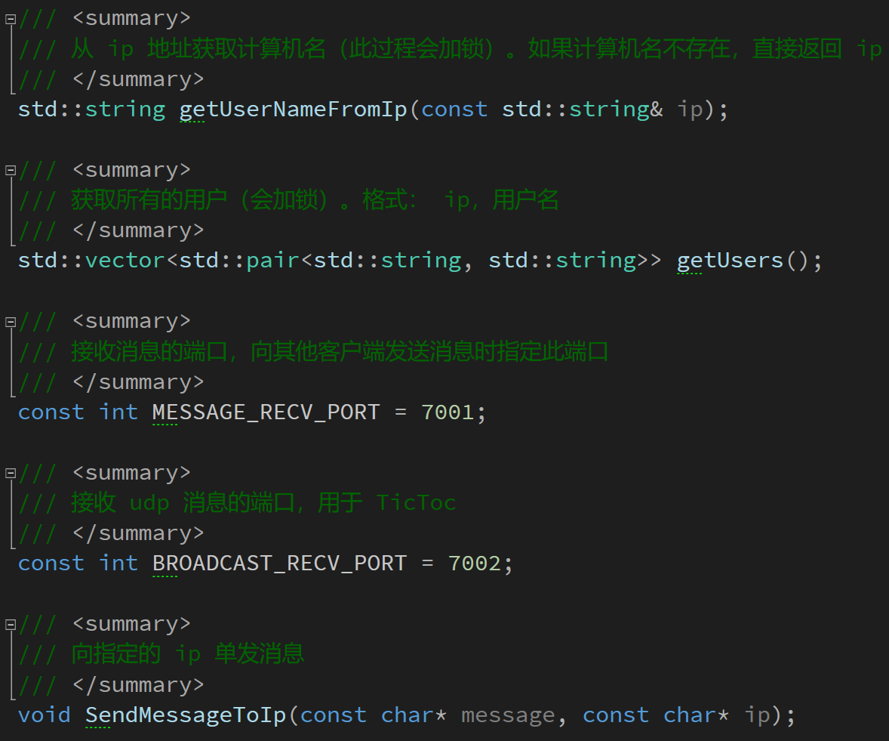

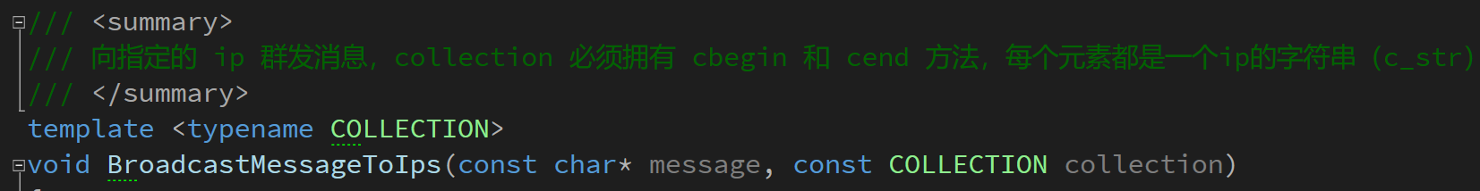

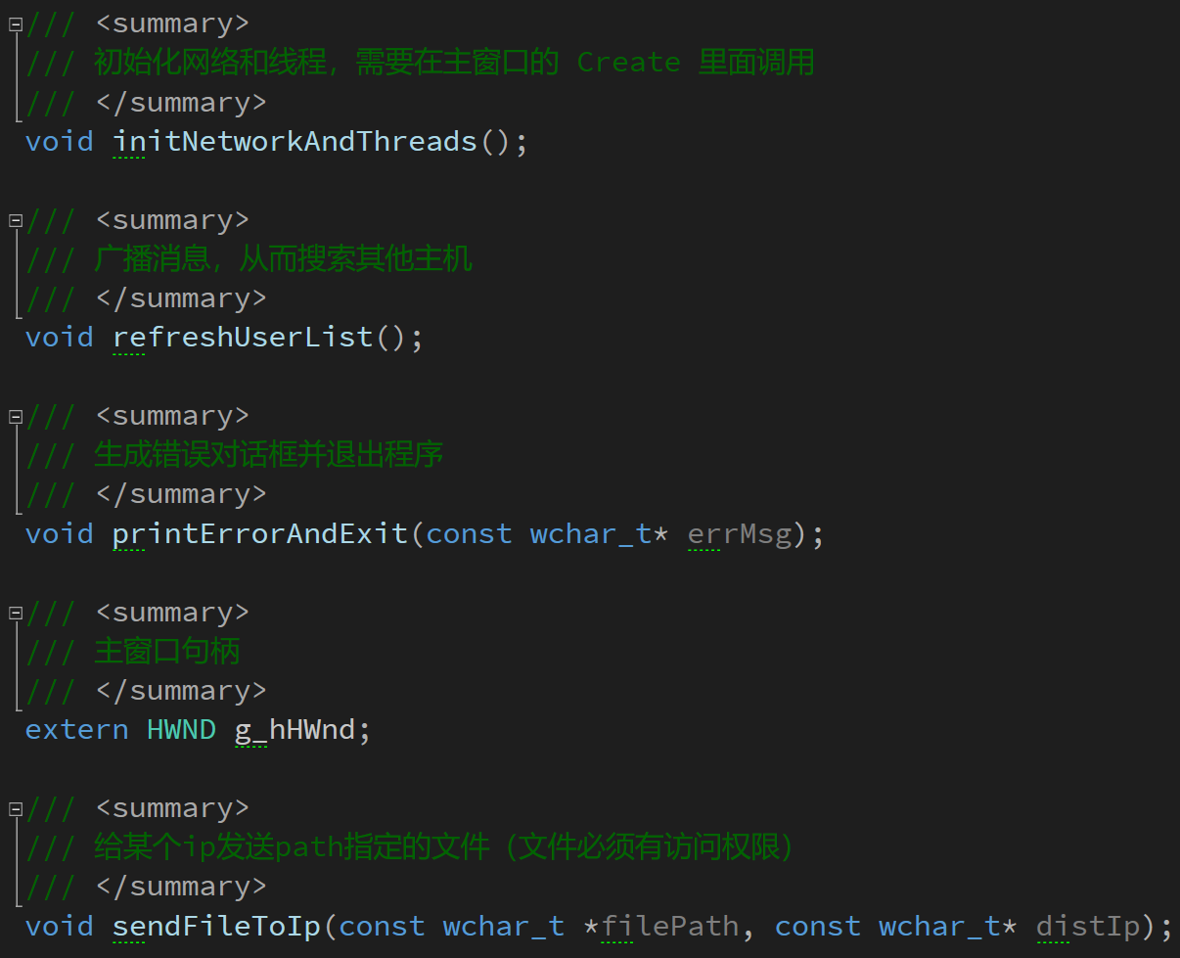

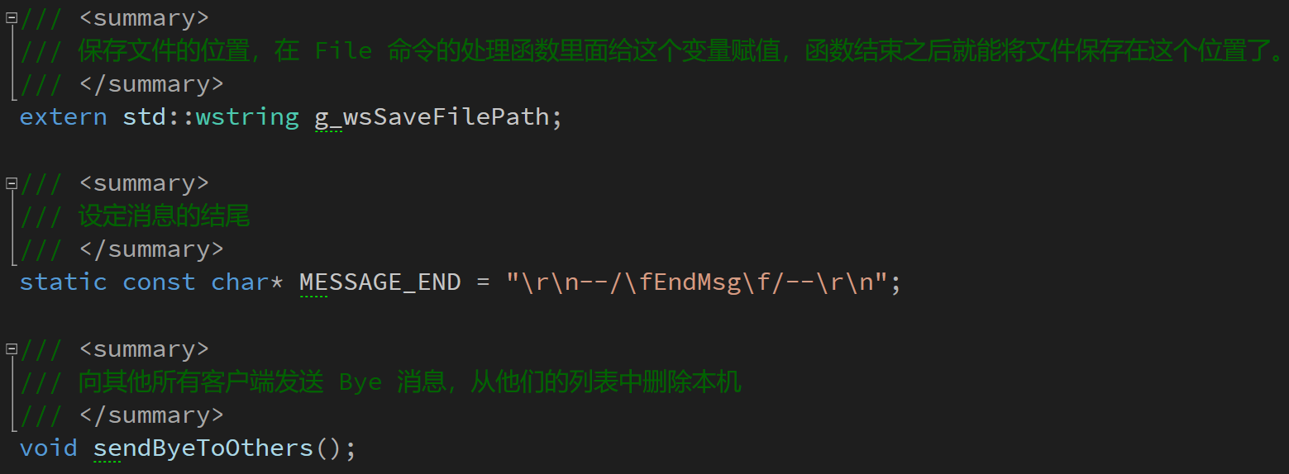

##### 界面模块

#### CnatchatDlg

###### 概述

主窗口类

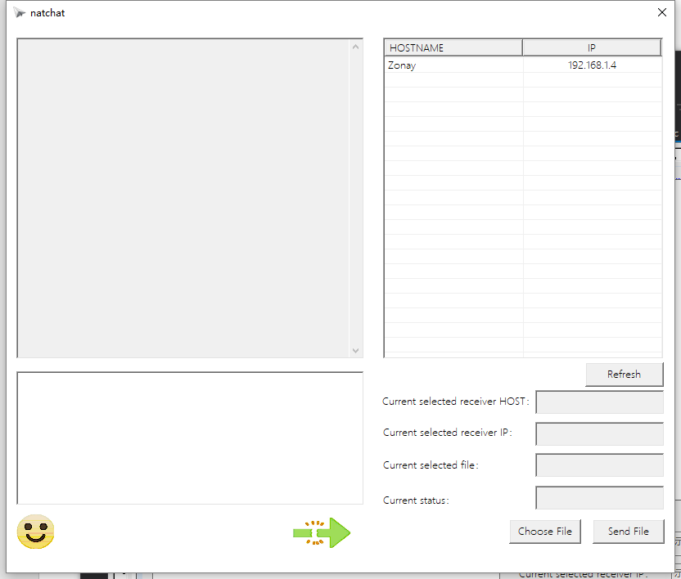

#### CPrivateMessageDlg

###### 概述

发送私密消息窗口类

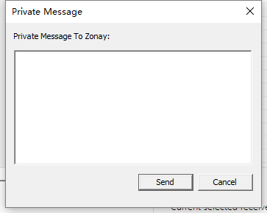

#### CRefreshingDlg

###### 概述

刷新时显示窗口类

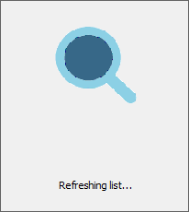

#### emojiDlg

###### 概述

表情选择窗口类

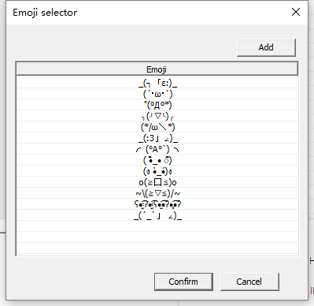

#### CaddemojiDlg

###### 概述

添加表情的窗口类

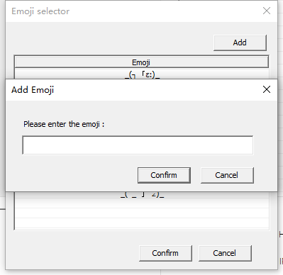

#### CmodiftEmoji

###### 概述

修改删除表情的窗口类

